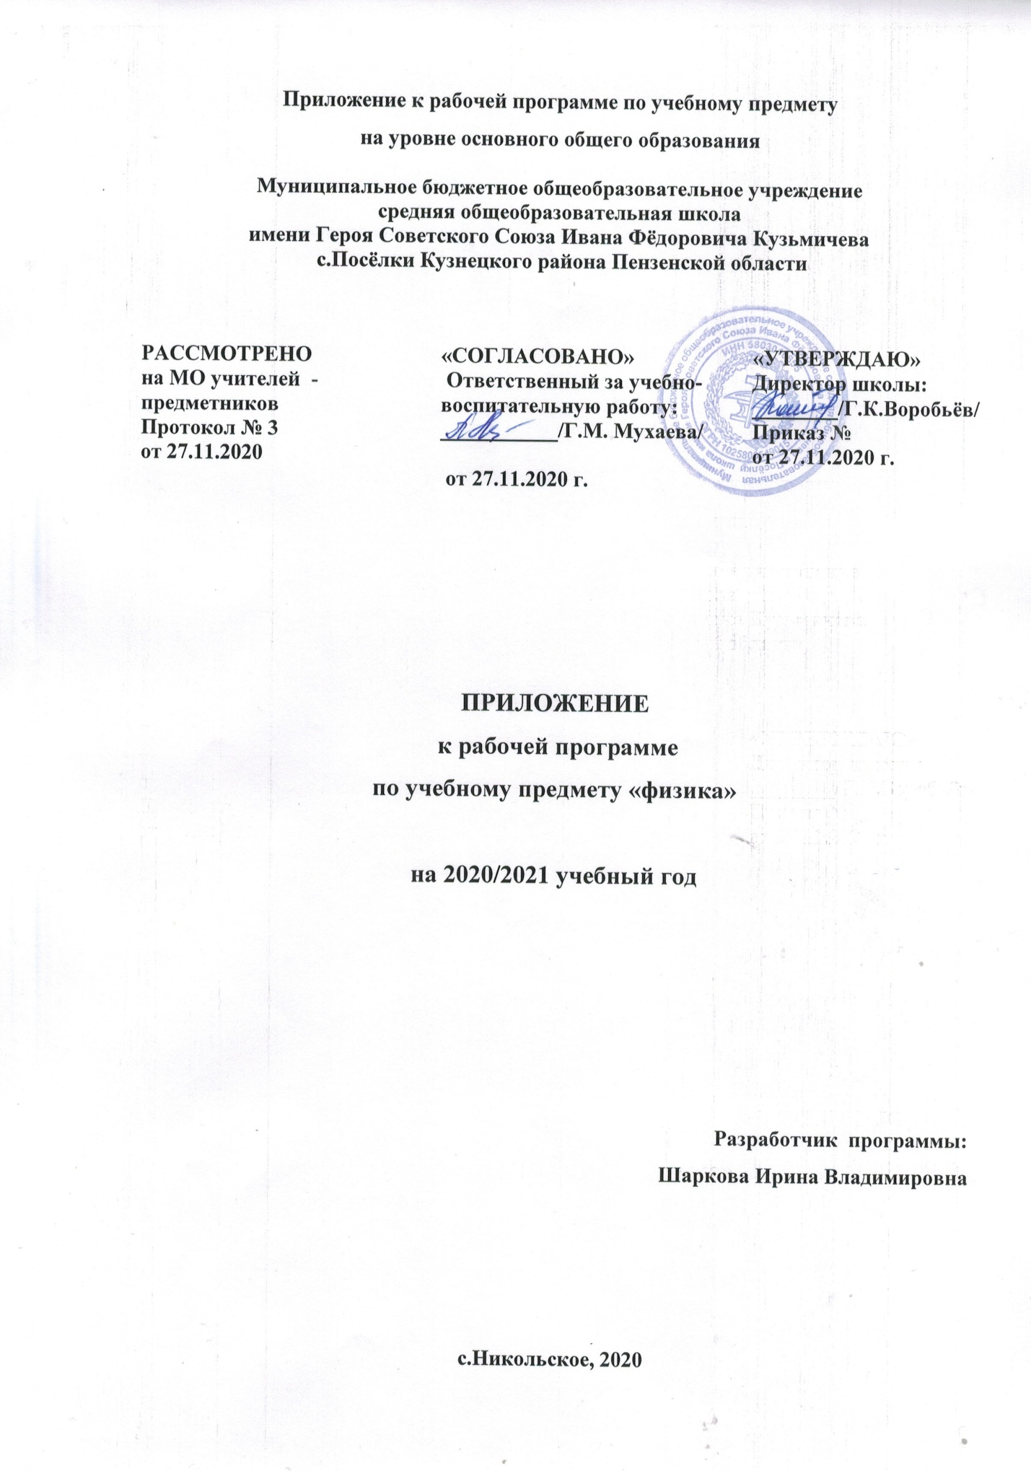

1. ПЛАНИРУЕМЫЕ РЕЗУЛЬТАТЫ ОСВОЕНИЯ УЧЕБНОГО ПРЕДМЕТА

Планируемые результаты освоения учебного курса, предмета | Изменения, внесённые в программу
Личностные | Готовность и способность обучающихся к саморазвитию и самообразованию на основе мотивации к обучению и познанию; готовность и способность осознанному выбору и построению дальнейшей индивидуальной траектории образования на базе ориентировки в мире профессий и профессиональных предпочтений, с учетом устойчивых познавательных интересов.
Метапредметные | Развить способность к разработке нескольких вариантов решений, к поиску нестандартных решений, поиску и осуществлению наиболее приемлемого решения.
Предметные | Распознавать проблемы, которые можно решить при помощи физических методов;

2. СОДЕРЖАНИЕ УЧЕБНОГО ПРЕДМЕТА
Класс | Раздел | Тема | Изменения
8 | Изменение агрегатных состояний вещества | Измерение относительной влажности воздуха. | Переда знакомством с прибором для определения влажности воздуха, повторить общие правила пользования измерительными приборами (определение цены деления, погрешности измерения, предела измерения).
 |  | Решение задач на расчет количества теплоты при агрегатных переходах. | В ходе решения задач на вычисление количества теплоты повторить формулы на вычисление плотности вещества, которую применить для вычисления массы тела. Повторить формулу закона Архимеда. В ходе решения задач, повторять математические правила вычисления.
 |  | Работа пара и газа при расширении. Двигатель внутреннего сгорания. | В процессе изучения способности пара и газа совершать работу, повторить закон Паскаля.
 |  | Повторение темы «Тепловые явления» | Включить при выборе задач на повторение задачи повышенной сложности. Повторять правила математического вычисления при расчете физических величин.
9 | Основы динамики | Реактивное движение. Ракеты. | Включить повторение темы «Изменение агрегатных состояний вещества», «Тепловые явления»
 |  | Решение задач по теме «Основы динамики» | При решении задач повторить правила математического вычисления.
 | Механические колебания и волны. Звук. | Колебательное движение. Колебательные системы. | При знакомстве с новыми понятиями повторить виды механических движений, характеристики механического движения.
 | Электромагнитное поле | Обнаружение магнитного поля по его действию на электрический ток. | В ходе изучения темы повторить материал 8 класса( правило «левой руки»).
 |  | Получение и передача переменного тока. Трансформатор. | При изучении процесса передачи электрического тока повторить закон Ома для участка цепи ( указать на составляющую закона- физическую величину - электрическое сопротивление и его зависимость от характеристик проводника), формулу расчета мощности электрического тока.

3. ТЕМАТИЧЕСКОЕ ПЛАНИРОВАНИЕ С УКАЗАНИЕМ КОЛИЧЕСТВА ЧАСОВ, ОТВОДИМЫХ НА ОСВОЕНИЕ КАЖДОЙ ТЕМЫ
Класс | Раздел | Тема урока | Изменения
8 | Изменение агрегатных состояний вещества | Относительная влажность воздуха и ее измерение. Первичный инструктаж по охране труда на рабочем месте. Лабораторная работа №3 «Измерение относительной влажности воздуха с помощью термометра» | Относительная влажность воздуха и ее измерение. Первичный инструктаж по ТБ. Правила пользования физическими приборами. Лабораторная работа №3 «Измерение относительной влажности воздуха с помощью термометра».- 1час
 |  | Решение задач на расчет количества теплоты при агрегатных переходах. | Решение задач на расчет количества теплоты, плотности вещества, применение закона Архимеда. 1 час
 |  | Работа пара и газа при расширении. Двигатель внутреннего сгорания. | Работа пара и газа при расширении. Закон Паскаля. Двигатель внутреннего сгорания. 1 час
9 | Основы динамики | Самостоятельная работа «Криволинейное движение».  Реактивное движение. Ракеты. | Реактивное движение. Тепловые явления. Ракеты. 1 час
 | Механические колебания и волны. Звук. | Колебательное движение. Колебательные системы. | Колебательное движение, как разновидность механического движения. Колебательные системы. 1 час
 | Электромагнитное поле | Обнаружение магнитного поля по его действию на электрический ток. | Обнаружение магнитного поля по его действию на электрический ток, на проводник с током. 1 час
 |  | Получение и передача переменного тока. Трансформатор. | Получение и передача переменного тока. Закон Ома для участка цепи. Мощность тока. Трансформатор. 1час

